ФЕДЕРАЛЬНОЕ АГЕНТСТВО ЖЕЛЕЗНОДОРОЖНОГО ТРАНСПОРТА
Федеральное государственное бюджетное образовательное учреждение
высшего образования
«Петербургский государственный университет путей сообщения
Императора Александра I»
(ФГБОУ ВО ПГУПС)

Кафедра «Строительство дорог транспортного комплекса»

РАБОЧАЯ ПРОГРАММА
дисциплины
«ГЕОСИНТЕТИЧЕСКИЕ МАТЕРИАЛЫ В КОНСТРУКЦИЯХ
АВТОМОБИЛЬНЫХ ДОРОГ»
(Б1.В.ДВ.2.1)

для направления
08.03.01 «Строительство»
по профилю
«Автомобильные дороги и аэродромы»
Форма обучения – очная

Санкт-Петербург
2018
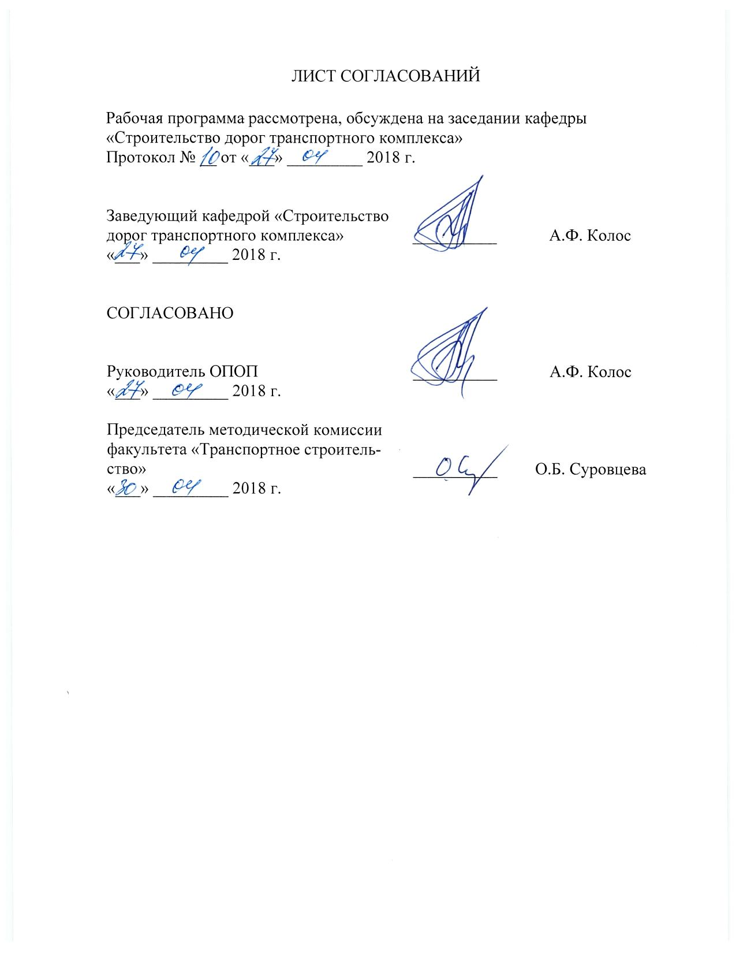ЛИСТ СОГЛАСОВАНИЙ

Рабочая программа рассмотрена, обсуждена на заседании кафедры
«Строительство дорог транспортного комплекса»
Протокол № __ от «___» _________ 2018 г.

Заведующий кафедрой «Строительство  дорог транспортного комплекса» | __________ | А.Ф. Колос
«___» _________ 2018 г.

СОГЛАСОВАНО

Руководитель ОПОП | __________ | А.Ф. Колос
«___» _________ 2018 г.
Председатель методической комиссии факультета «Транспортное строительство» | __________ | О.Б. Суровцева
«___» _________ 2018 г.

1. Цели и задачи дисциплины

Рабочая программа составлена в соответствии с ФГОС ВО, утвержденным «12» марта 2015 г., приказ № 201 по направлению 08.03.01 «Строительство», по дисциплине «Геосинтетические материалы в конструкция автомобильных дорог».
Целью изучения дисциплины «Геосинтетические материалы в конструкциях автомобильных дорог» является приобретение знаний в области применения геосинтетических материалов, в том числе геотекстильных нетканых и тканых материалов, георешеток, геокомпозитов, геооболочек в дорожном строительстве - при выполнении работ по реконструкции, капитальному ремонту автомобильных дорог.
Для достижения поставленной цели решаются следующие задачи:
- ознакомить обучающихся с геосинтетическими материалами, применяемыми в конструкциях автомобильных дорог;
- научить обучающихся использовать полученные знания в дальнейшей профессиональной деятельности с помощью решения практических задач.

2. Перечень планируемых результатов обучения по дисциплине, соотнесенных с планируемыми результатами освоения основной профессиональной образовательной программы

Планируемыми результатами обучения по дисциплине являются: приобретение знаний, умений, навыков.
В результате освоения дисциплины обучающийся должен:
ЗНАТЬ:
- виды геосинтетических материалов;
- особенности работы геосинтетических материалов в конструкциях автомобильных дорог;
- сферы рационального использования геосинтетических материалов;
- опыт использования геосинтетических материалов.
УМЕТЬ:
- выполнять расчеты конструкций автомобильных дорог с использованием геосинтетических материалов;
- разрабатывать проектную документацию для конструкций автомобильных дорог с применением геосинтетических материалов.
ВЛАДЕТЬ:
- навыками экономической оценки целесообразности применения геосинтетических материалов.
Приобретенные знания, умения, навыки, характеризующие формирование компетенций, осваиваемые в данной дисциплине, позволяют решать профессиональные задачи, приведенные в соответствующем перечне по видам профессиональной деятельности в п. 2.4 общей характеристики основной профессиональной образовательной программы (ОПОП).
Изучение дисциплины направлено на формирование следующей общепрофессиональной компетенции (ОПК):
- способность использовать основные законы естественнонаучных дисциплин в профессиональной деятельности, применять методы математического анализа и математического (компьютерного) моделирования, теоретического и экспериментального исследования (ОПК-1);
Изучение дисциплины направлено на формирование следующей профессиональной компетенции (ПК), соответствующих видам профессиональной деятельности, на которые ориентирована программа бакалавриата:
экспериментально-исследовательская деятельность:
- знание научно-технической информации, отечественного и зарубежного опыта по профилю деятельности (ПК-13).
Область профессиональной деятельности обучающихся, освоивших данную дисциплину, приведена в п. 2.1 общей характеристики ОПОП.
Объекты профессиональной деятельности обучающихся, освоивших данную дисциплину, приведены в п. 2.2 общей характеристики ОПОП.

3. Место дисциплины в структуре основной профессиональной образовательной программы

Дисциплина «Геосинтетические материалы в конструкция автомобильных дорог» (Б1.В.ДВ.2.1) относится к вариативной части и является дисциплиной по выбору обучающегося.

4. Объем дисциплины и виды учебной работы

Вид учебной работы | Всего часов | Семестр
 |  | 4
Контактная работа (по видам учебных занятий)  В том числе:  - лекции (Л)  - практические занятия (ПЗ)  - лабораторные работы (ЛР) | 48  16  32  - | 48  16  32  -
Самостоятельная работа (СРС) (всего) | 51 | 51
Контроль | 9 | 9
Форма контроля знаний | КР, З | КР, З
Общая трудоемкость: час / з.е. | 108/3 | 108/3
Примечание: «Форма контроля знаний» - зачет (З), курсовая работа (КР).

5. Содержание и структура дисциплины

5.1 Содержание дисциплины
№ п/п | Наименование раздела дисциплины | Содержание раздела
11 | Классификация и основные свойства геосинтетических материалов. | Термины, определения. Опыт применения геосинтетических материалов в конструкциях автомобильных дорог. Классификация геосинтетических материалов. Материалы, применяемые при изготовлении. Основные свойства геосинтетических материалов, применяемых в строительстве. Основные функции геосинтетических материалов в дорожных конструкциях. Нормы проектирования конструкций автомобильных дорог при использовании геосинтетических материалов. Общие требования. Требования к физико-механическим показателям свойств геосинтетических материалов. Методы контроля и определения показателей свойств геосинтетических материалов.
2 | Применение геосинтетических материалов. | При выполнении земляных работ. Общие конструктивные решения. Назначение конструктивных решений. Технология производства работ. При устройстве и ремонте дорожных одежд, укреплении обочин. Общие конструктивные решения. Назначение конструктивных решений. Технология производства работ. Применение геосинтетических материалов для обеспечения устойчивости откосов. Общие конструктивные решения. Назначение конструктивных решений. Технология производства работ.

5.2 Разделы дисциплины и виды занятий

№ п/п | Наименование раздела дисциплины | Л | ПЗ | ЛР | СРС
1 | Классификация и основные свойства геосинтетических материалов. | 8 | 16 | - | 26
2 | Применение геосинтетических материалов. | 8 | 16 | - | 25
Итого |  | 16 | 32 | - | 51

6. Перечень учебно-методического обеспечения для самостоятельной работы обучающихся по дисциплине

№  п/п | Наименование раздела дисциплины | Перечень учебно-методического обеспечения
1 | Классификация и основные свойства геосинтетических материалов. | 1. Б1.В.ДВ.2.1. «ГЕОСИНТЕТИЧЕСКИЕ МАТЕРИАЛЫ В КОНСТРУКЦИЯХ АВТОМОБИЛЬНЫХ ДОРОГ» Методические рекомендации для практических занятий по направлению подготовки 08.03.01 «Строительство» профиль «Автомобильные дороги и аэродромы» [электронный ресурс], режим доступа: http://sdo.pgups.ru/,(для доступа к полнотекстовым документам требуется авторизация).  2. Б1.В.ДВ.2.1. «ГЕОСИНТЕТИЧЕСКИЕ МАТЕРИАЛЫ В КОНСТРУКЦИЯХ АВТОМОБИЛЬНЫХ ДОРОГ» Методические рекомендации по организации самостоятельной работы обучающихся по направлению подготовки 08.03.01 «Строительство» профиль «Автомобильные дороги и аэродромы» [электронный ресурс], режим доступа: http://sdo.pgups.ru/,(для доступа к полнотекстовым документам требуется авторизация).  3. Б1.В.ДВ.2.1. «ГЕОСИНТЕТИЧЕСКИЕ МАТЕРИАЛЫ В КОНСТРУКЦИЯХ АВТОМОБИЛЬНЫХ ДОРОГ» Методические рекомендации по выполнению курсовой работе по направлению 08.03.01 «Строительство» профиль «Автомобильные дороги и аэродромы» [электронный ресурс], режим доступа: http://sdo.pgups.ru/,(для доступа к полнотекстовым документам требуется авторизация).
22 | Применение геосинтетических материалов.

7. Фонд оценочных средств для проведения текущего контроля успеваемости и промежуточной аттестации обучающихся по дисциплине

Фонд оценочных средств по дисциплине является неотъемлемой частью рабочей программы и представлен отдельным документом, рассмотренным на заседании кафедры и утвержденным заведующим кафедрой.

8. Перечень основной и дополнительной учебной литературы, нормативно-правовой документации и других изданий, необходимых для освоения дисциплины

8.1 Перечень основной учебной литературы, необходимой для освоения дисциплины
1.Э.С. Карапетов. Автомобильные дороги [Текст]: учеб. пособие / - СПб.: ПГУПС, 2011. - 112 с.

8.2 Перечень дополнительной учебной литературы, необходимой для освоения дисциплины
1.Васильев А.П., Лупанов А.П., Силкин В.В., Ушаков В.В., Яковлев Ю.М., Петрович П.П., Чванов В.В. Реконструкция автомобильных дорог. Учебник для вузов / Под ред. А.П. Васильева. – М., Издательство АСВ, 2015.-848с.

8.3 Перечень нормативно-правовой документации, необходимой для освоения дисциплины
- Методические рекомендации по проектированию жестких дорожных одежд М.: ФГУП «ИНФОРМАВТОДОР», 2004.
- ОДМ 218.5.001-2009 – Методические рекомендации по применению геосеток и плоских георешеток для армирования асфальтобетонных слоев усовершенствованных видов покрытий при капитальном ремонте и ремонте автомобильных дорог – утвержден Росавтодор Москва 2009 г.
- ОДМ 218.5.002-2008 - Методические рекомендации по применению полимерных геосеток (георешеток) для усиления слоев дорожной одежды из зернистых материалов. Утвержден распоряжением Росавтодора от 30.05.208 № 2030-р.
- ОДМ 218.5.003-2010 Рекомендации по применению геосинетических материалов в строительстве и ремонте автомобильных дорог утвержден Росавтодор Москва 2009 г.
- Отраслевые дорожные нормы проектирования нежестких дорожных одежд ОДН 218.046-01[Текст]. Разработаны ФГУП "Союздорнии" с участием С.-Петербургского филиала "Союздорнии", Омского филиала "Союздорнии", МАДИ (ТУ), ГП "Росдорнии. Утверждены и введены в действие Распоряжением Государственной службы дорожного хозяйства (Росавтодора) Министерства транспорта Российской Федерации от 20.12.00 N ОС-35-Р.115с.
- ГОСТР Р 55028-2012 Дороги автомобильные общего пользования Материалы геосинтетические для дорожного строительства. Классификация термины и определения.
- ОДМ 218.2.047-2014 Методика оценки долговечности геосинтетических материалов, используемых в дорожном строительстве.
- ОДМ 218.2.046.-2014 Рекомендации по выбору и контролю качества геосинтетических материалов, применяемых в дорожном строительстве.
- ГОСТ Р 50275-92 Материалы геотекстильные. Метод отбора про
- ГОСТ Р 50276-92 Материалы геотекстильные. Метод определения толщины при определенных давлениях.
- ГОСТ Р 50277-92 Материалы геотекстильные. Метод определения поверхностной плотности.
- ГОСТ Р 52608-2006 Материалы геотекстильные. Методы определения водопроницаемости.
- ГОСТ Р 53238-2008 Материалы геотекстильные. Метод определения характеристики пор.
- ГОСТ Р55030-2012 Дороги автомобильные общего пользования. Материалы геосинтетические для дорожного строительства. Метод определения прочности при растяжении.
- ГОСТ Р55031-2012 Дороги автомобильные общего пользования. Материалы геосинтетические для дорожного строительства. Метод определения устойчивости к ультрафиолетовому излучению.
- ГОСТ Р55032-2012 Дороги автомобильные общего пользования. Материалы геосинтетические для дорожного строительства. Метод определения устойчивости к многократному замораживанию и оттаиванию.
- ГОСТ Р55035-2012 Дороги автомобильные общего пользования. Материалы геосинтетические для дорожного строительства. Метод определения устойчивости к агрессивным средам.
- ИСО 10318: 2005 Геосинтетические материалы. Термины и определения.
- СП 34.13330.2012 «Автомобильные дороги».
- СП 37.13330.2012 «СНиП 2.05.07-91* (1996). Промышленный транспорт».

  - Другие издания, необходимые для освоения дисциплины
- Мухамеджанов Г.К. Актуальные проблемы применения нетканых геосинтетических материалов для проектирования и строительства автомобильных дорог, искусственных сооружений и магистральных газопроводов. Технический текстиль №18, 2008г.
- М.Ю. Львович. Геосинтетические и геопластиковые материалы в дорожном строительстве. // Государственная служба дорожного хозяйства Министерства транспорта РФ. Информационный центр по автомобильным дорогам «Информавтодор» №7 2002г.
- Положение по основам отраслевой системы применения геосинтетических материалов. Термины, определения, классификация. Общие требования, контроль качества. – М.: РосдорНИИ, 2003г.
- Рекомендации по повышению несущей способности земляного полотна автомобильных дорог с гравийными покрытиями. ГП «Росдорнии», Минавтодор РСФСР, 1988.
- Рекомендации по совершенствованию методов конструирования и технологии повышения общей устойчивости конусов и откосов земляного полотна. ГП «Росдорнии», ЦНИИС. Минавтодор РСФСР, 1987.
- Методика расчета устойчивости грунтовых насыпей, армированных георешетками. Союздорнии, 2000.
- Методические указания по проектированию жестких дорожных одежд автомобильных дорог по дисциплине «Изыскания и проектирование автомобильных дорог» / Сост.: А.Г. Малофеев, И.А. Малофеева. – Омск: Изд-во СибАДИ, 2008. – 56 с.
- Пособие по строительству асфальтобетонных покрытий и оснований автомобильных дорог и аэродромов (к СНиП 3.06.03-85 и СНиП 3.06.06-88).
- Справочник дорожного мастера. Строительство, эксплуатация и ремонт автомобильных дорог / Под. ред. С.Г. Цупикова. М.: − «Инфра-Инжененрия», 2005.-928с.;
- Строительство автомобильных дорог: учебник /коллектив авторов; под.ред. В.В Ушакова и В.М. Ольховникова.- М.: КНОРУС, 2013 .- 576c.
- Технология и организация строительства автомобильных дорог. Дорожные покрытия: учебник для учреждений высш. проф. образования / [В.П.Подольский, П.И. Поспелов, А.В. Глагольев, А.В. Смирнов] под ред. В.П. Подольского М.: Издательский центр «Академия», 2012. – 304с.
- Технология устройства покрытий нежесткого типа из асфальтобетонных горячих смесей: учеб.пособие/ А.Ф. Зубков, К.А. Андрианов, Т.И. Любимова. – Тамбов: Изд-во Тамб. гос. техн. ун-та, 2009.-80с. -300 экз.
- Транспортно-эксплуатационные качества автомобильных дорог и городских улиц: учебник для студентов.высш. учеб. заведений /В.В. Сильянов, Э.Р. Домке. – М.: Издательский центр «Академия», 2007.-352с.
Эксплуатация автомобильных дорог: в 2т. – Т1: учебник для студ. высш. учеб.заведений / А.П. Васильев. – 2-е изд., стер.- М.: Издательский центр «Академия»,2011.-320с.
14. Б1.В.ДВ.2.1. «ГЕОСИНТЕТИЧЕСКИЕ МАТЕРИАЛЫ В КОНСТРУКЦИЯХ АВТОМОБИЛЬНЫХ ДОРОГ» Методические рекомендации для практических занятий по направлению подготовки 08.03.01 «Строительство» профиль «Автомобильные дороги и аэродромы» [электронный ресурс], режим доступа: http://sdo.pgups.ru/,(для доступа к полнотекстовым документам требуется авторизация).
15. Б1.В.ДВ.2.1. «ГЕОСИНТЕТИЧЕСКИЕ МАТЕРИАЛЫ В КОНСТРУКЦИЯХ АВТОМОБИЛЬНЫХ ДОРОГ» Методические рекомендации по организации самостоятельной работы обучающихся по направлению подготовки 08.03.01 «Строительство» профиль «Автомобильные дороги и аэродромы» [электронный ресурс], режим доступа: http://sdo.pgups.ru/,(для доступа к полнотекстовым документам требуется авторизация).
16. Б1.В.ДВ.2.1. «ГЕОСИНТЕТИЧЕСКИЕ МАТЕРИАЛЫ В КОНСТРУКЦИЯХ АВТОМОБИЛЬНЫХ ДОРОГ» Методические рекомендации по выполнению курсовой работе по направлению 08.03.01 «Строительство» профиль «Автомобильные дороги и аэродромы» [электронный ресурс], режим доступа: http://sdo.pgups.ru/,(для доступа к полнотекстовым документам требуется авторизация).

9. Перечень ресурсов информационно-телекоммуникационной сети «Интернет», необходимых для освоения дисциплины

- Личный кабинет обучающегося и электронная информационно-образовательная среда. [Электронный ресурс]. – Режим доступа: http://sdo.pgups.ru/ (для доступа к полнотекстовым документам требуется авторизация).
- Электронная библиотечная система ЛАНЬ [Электронный ресурс]. Режим доступа: https://e.lanbook.com – Загл. с экрана.
- Электронная библиотека ЮРАЙТ [Электронный ресурс]. Режим доступа: https://biblio-online.ru/ (для доступа к полнотекстовым документам требуется авторизация). – Загл. с экрана.
- Электронно-библиотечная система ibooks.ru («Айбукс») [Электронный ресурс]. Режим доступа: https://ibooks.ru/home.php?routine=bookshelf (для доступа к полнотекстовым документам требуется авторизация). - Загл. с экрана.
- Электронная библиотека онлайн «Единое окно к образовательным ресурсам» [Электронный ресурс]. Режим доступа: http://window.edu.ru. – свободный. - Загл. с экрана.

10. Методические указания для обучающихся по освоению дисциплины
Порядок изучения дисциплины следующий:
- Освоение разделов дисциплины производится в порядке, приведенном в разделе 5 «Содержание и структура дисциплины». Обучающийся должен освоить все разделы дисциплины с помощью учебно-методического обеспечения, приведенного в разделах 6, 8 и 9 рабочей программы.
- Обучающийся должен представить материалы, необходимые для оценки знаний, умений, навыков, предусмотренные текущим контролем, характеризующие формирование компетенций при изучении дисциплины (см. фонд оценочных средств по дисциплине).
- По итогам текущего контроля по дисциплине, обучающийся должен пройти промежуточную аттестацию (см. фонд оценочных средств по дисциплине).

11. Перечень информационных технологий, используемых при осуществлении образовательного процесса по дисциплине, включая перечень программного обеспечения и информационных справочных систем

Перечень информационных технологий, используемых при осуществлении образовательного процесса по дисциплине:
- технические средства (персональные компьютеры, проектор, интерактивная доска);
- методы обучения с использованием информационных технологий (демонстрация мультимедийных материалов, компьютерный практикум);
- электронная информационно-образовательная среда Петербургского государственного университета путей сообщения Императора Александра I [Электронный ресурс]. Режим доступа: http://sdo.pgups.ru;
- программное обеспечение (подлежит ежегодному обновлению):
операционная система Windows;
MS Office;
MS Visio;
Project Expert 7 Professional Trial.

12. Описание материально-технической базы, необходимой для осуществления образовательного процесса по дисциплине

Материально-техническая база, необходимая для осуществления образовательного процесса по дисциплине включает в свой состав специальные помещения:
- 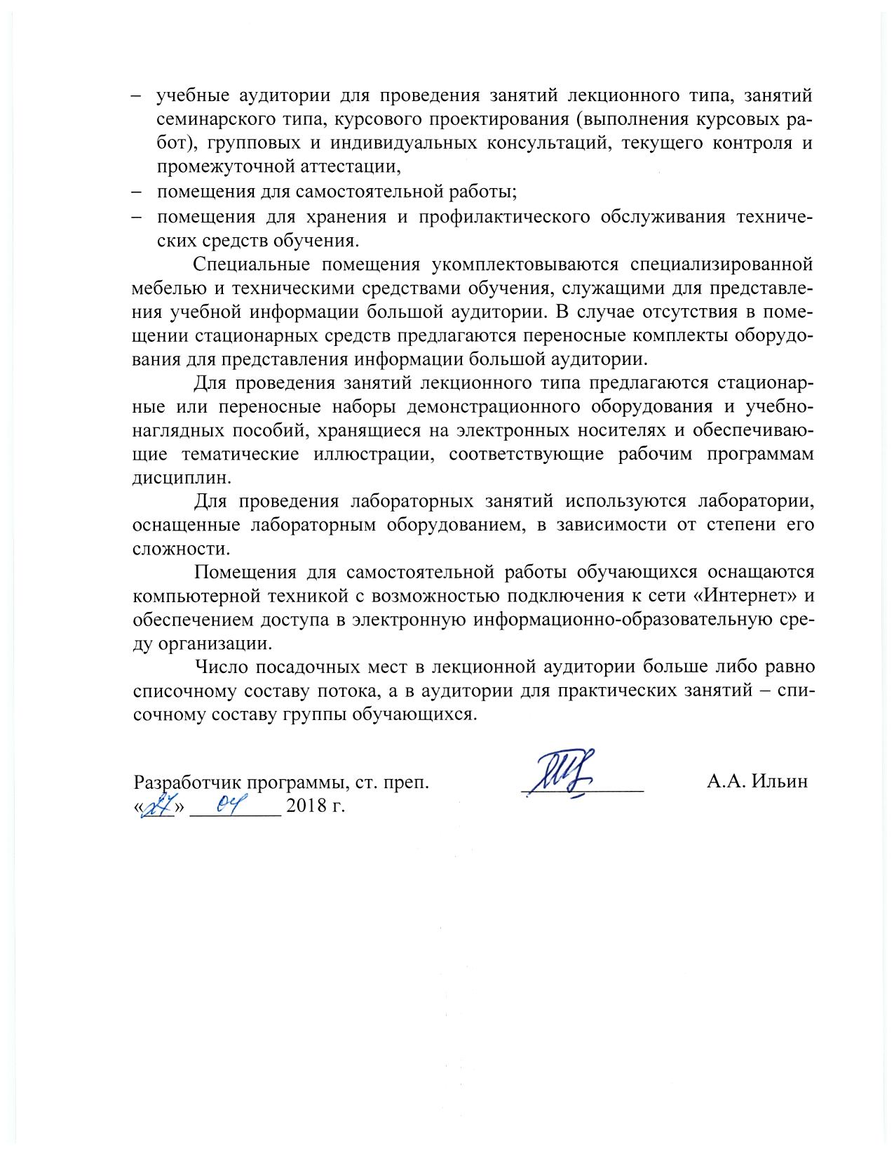учебные аудитории для проведения занятий лекционного типа, занятий семинарского типа, курсового проектирования (выполнения курсовых работ), групповых и индивидуальных консультаций, текущего контроля и промежуточной аттестации,
- помещения для самостоятельной работы;
- помещения для хранения и профилактического обслуживания технических средств обучения.
Специальные помещения укомплектовываются специализированной мебелью и техническими средствами обучения, служащими для представления учебной информации большой аудитории. В случае отсутствия в помещении стационарных средств предлагаются переносные комплекты оборудования для представления информации большой аудитории.
Для проведения занятий лекционного типа предлагаются стационарные или переносные наборы демонстрационного оборудования и учебно-наглядных пособий, хранящиеся на электронных носителях и обеспечивающие тематические иллюстрации, соответствующие рабочим программам дисциплин.
Для проведения лабораторных занятий используются лаборатории, оснащенные лабораторным оборудованием, в зависимости от степени его сложности.
Помещения для самостоятельной работы обучающихся оснащаются компьютерной техникой с возможностью подключения к сети «Интернет» и обеспечением доступа в электронную информационно-образовательную среду организации.
Число посадочных мест в лекционной аудитории больше либо равно списочному составу потока, а в аудитории для практических занятий – списочному составу группы обучающихся.

Разработчик программы, ст. преп. | ____________ | А.А. Ильин
«___» _________ 2018 г.

